BERITA ACARA SERAH TERIMA INVENTARIS
PT. JAKARTA PRIMA CRANES
Wisma JPC, Jl. Mampang Prapatan Raya No. 20

No. Dokumen : GA/2023/07/004
No. Inventaris : MTA-2017-001
DEPARTEMEN GA-IT
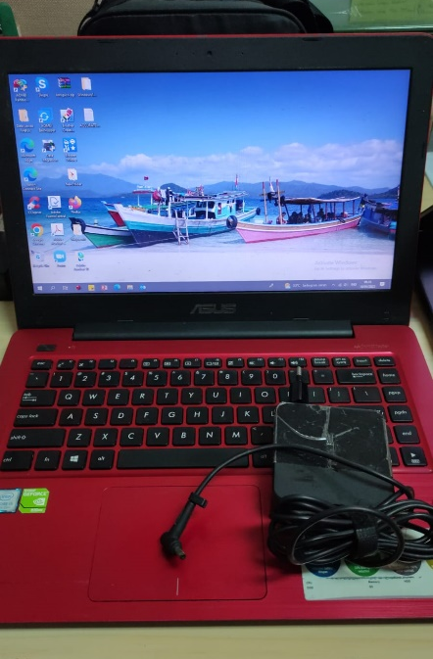
Hari ………………, ……. ………… 2023
Telah diserahkan inventaris sebagai berikut :
- Laptop ASUS A456UR (1 Unit)
- CPU : Intel Skylake Core i5-7200U up to 3.1 GHz
- RAM : 4GB DDR4
- Storage : 500GB HDD
- Display : 14” Inch HD (1366 x 768) nVidia GeForce GT930MX 2GB
- Warna : Merah
  - SN : H6N0CX04J980232
- Charger Laptop (1 Unit)

Kondisi : 60% (Bekas Pakai)
Kepada :

Nama : Novendra
Divisi : ___________________
NIK :
Notes :
Laptop untuk karyawan baru

Menyetujui,

( Bramantya Zain )
Menyerahkan,

( M Nurhasan Mahmudi )
Menerima,

( Novendra )
BERITA ACARA SERAH TERIMA INVENTARIS
PT. JAKARTA PRIMA CRANES
Wisma JPC, Jl. Mampang Prapatan Raya No. 20

No. Dokumen : GA/2023/07/004
No. Inventaris : MTA-2017-001
DEPARTEMEN GA-IT
Hari ………………, ……. ………… 2023
Telah diserahkan inventaris sebagai berikut :
- Laptop ASUS A4562UR (1 Unit)
- CPU : Intel Skylake Core i5-7200U up to 3.1 GHz
- RAM : 4GB DDR4
- Storage : 500GB HDD
- Display : 14” Inch HD (1366 x 768) nVidia GeForce GT930MX 2GB
- Warna : Merah
  - SN : H6N0CX04J980232
- Charger Laptop (1 Unit)

Kondisi : 70% (Bekas Pakai)
Kepada :

Nama : Novendra
Divisi : ___________________
NIK :
Notes :
Laptop untuk karyawan baru

Menyetujui,

( Bramantya Zain )
Menyerahkan,

( M Nurhasan Mahmudi )
Menerima,

( Novendra )

